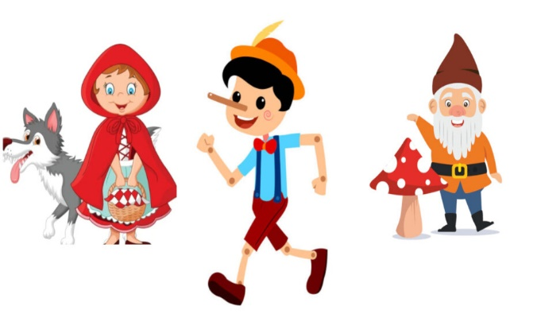

LISTOPAD W GRUPIE STARSZAKI
- Baśnie, bajki i bajeczki
- Spotkanie z nauką
- Wszyscy jesteśmy tacy sami
- Nasze inspiracje
Zadanie wychowawczo – dydaktyczne:
- rozwijanie zainteresowań czytelniczych, wdrażanie do uważnego i aktywnego słuchania tekstów literackich, skupiania uwagi na osobie mówiącej;
- obserwowanie prostych doświadczeń z ogniem - formułowanie wniosków – Kiedy i dlaczego gaśnie ogień?;
- poznawanie różnych wersji znanych baśni i bajek poprzez słuchanie czytanych wersji książkowych oraz oglądanie wersji filmowych;
- kształtowanie poczucia tożsamości narodowej, budowanie wiedzy na temat wartości uniwersalnych ojczyzna, piękno, symboli narodowych, nauka śpiewu hymnu państwowego;
- rozwijanie słownictwa pod względem komunikacyjnym, gramatycznym oraz mowy wiązanej – Narodowe Święto Niepodległości;
- budowanie wiedzy na temat pracy w zawodach – kucharz, piekarz, cukiernik;
- budowanie wiedzy na temat otaczającego nas świata, rozwijanie postawy odpowiedzialności za środowisko naturalne;
- rozwijanie zainteresowań tradycjami, obrzędowością i zwyczajami ludowymi – Andrzejki;
- rozwijanie umiejętności opowiadania i wyrażania swoich uczuć i myśli;
- wzbogacanie czynnego i biernego słownictwa;
- wprowadzenie liter: T t, I i,U u, K k, doskonalenie umiejętności dokonywania analizy i syntezy głoskowej wyrazów, podejmowanie prób układania krótkich wyrazów o prostej budowie fonetycznej z wykorzystaniem poznanych liter – podpisy do obrazków, podejmowanie prób czytania prostych wyrazów z poznanych liter;
- rozwijanie myślenia matematycznego, kształtowanie pojęcia liczby 3, 4 w pojęciach kardynalnym, porządkowym i miarowym, utrwalenie pojęć: para, kierunki prawy, lewy;
- rozwijanie świadomości swojego ciała, orientacja w przestrzeni;
- aktywność badawcza - obserwacja doświadczenia, formułowanie wniosków – Co to jest para wodna?
- rozwijanie pomysłowości i kreatywności plastycznych, poznawanie nowych technik plastycznych – rozdmuchiwanie kropel tuszu, kolorowanie kredką świecową poprzez rozcieranie i łączenie kolorów, doskonalenie umiejętności posługiwania się nożyczkami – wycinanie po linii prostej, krzywej, łuki,
- rozwijanie poczucia rytmu, reakcji na zmiany tempa, rytmu, dźwięków, doskonalenie umiejętności wokalnych podczas śpiewu grupowego oraz indywidualnych występów na forum grupy;
- usprawnianie umiejętności koncentrowania się na określonej czynności;

